Obrót nieruchomościami w 2019 r.

W 2019 r. podpisano 562,4 tys. aktów notarialnych dotyczących sprzedaży nieruchomości, o 7,1% więcej niż rok wcześniej. W porównaniu z rokiem 2018 największy wzrost liczby aktów notarialnych wystąpił w przypadku sprzedaży działek niezabudowanych (o 16,3%), sprzedaży działek zabudowanych budynkiem mieszkalnym (o 14,7%) i sprzedaż nieruchomości rolnych (5,6%). Największy spadek odnotowano natomiast w przypadku aktów notarialnych dotyczących oddania przez Skarb Państwa lub jednostki samorządu terytorialnego w użytkowanie wieczyste wraz ze sprzedażą budynku (o 49,9%), sprzedaży prawa użytkowania wieczystego (o 12,7%) oraz sprzedaży nieruchomości na rzecz Skarbu Państwa lub jednostki samorządu terytorialnego (o 11,4%).

 7,1%

Wzrost liczby aktów notarialnych dot. sprzedaży   
nieruchomości

# **Tablica 1. Akty notarialne dot. sprzedaży nieruchomości zawarte w 2019 r.**

Największy wzrost liczby   
aktów notarialnych odnotowano w przypadku sprzedaży działek niezabudowanych   
(o 16,3%)

|  |  |  |
| --- | --- | --- |
| WYSZCZEGÓLNIENIE | 2019 | 2018=100 |
| **OGÓŁEM** | **562 350** | **107,1** |
| Sprzedaż lokali | 218 553 | 104,1 |
| Sprzedaż działek niezabudowanych | 120 664 | 116,3 |
| Sprzedaż nieruchomości rolnych | 60 990 | 105,6 |
| Sprzedaż działek zabudowanych budynkiem mieszkalnym | 61 798 | 114,7 |
| Sprzedaż spółdzielczego własnościowego prawa do lokalu | 50 866 | 104,0 |
| Sprzedaż nieruchomości innych | 23 954 | 99,2 |
| Sprzedaż działek zabudowanych budynkiem o innym przeznaczeniu | 16 207 | 102,2 |
| Sprzedaż prawa użytkowania wieczystego | 5 739 | 87,3 |
| Sprzedaż nieruchomości na rzecz Skarbu Państwa lub JST | 3 393 | 88,6 |
| Oddanie przez Skarb Państwa lub jednostki samorządu terytorialnego w użytkowanie wieczyste wraz ze sprzedażą budynku | 186 | 50,1 |

Źródło: dane Ministerstwa Sprawiedliwości

.

Według danych pozyskanych z Rejestru Cen i Wartości Nieruchomości (RCiWN), w 2019 r. zawarto ponad 481 tys. transakcji kupna/sprzedaży nieuchomości na łączną wartość ponad ok. 126 mld zł.

Tablica 2. Wielkość obrotu nieruchomościami (wg stanu RCiWN w dniu 25 kwietnia 2020 r.)

W 2019 r. największa część transakcji kupna/sprzedaży nieruchomości dotyczyła sprzedaży nieruchomości lokalowych (49,3%)

|  |  |  |  |  |  |  |  |
| --- | --- | --- | --- | --- | --- | --- | --- |
| WYSZCZEGÓLNIENIE | Liczba transakcji | | | Wartość transakcji | | | |
| 2018 | 2019 1 | | 2018 | 2019 1 | | |
| w szt. | | 2018=100 | w mln zł | | 2018=100 | |
| **OGÓŁEM** | **470 214** | **481 142** | **102,3** | **121 136** | **126 369** | **104,3** |
| Nieruchomości lokalowe | 229 776 | 237 061 | 103,2 | 59 564 | 65 306 | 109,6 |
| Nieruchomości zabudowane 2 | 79 947 | 81 861 | 102,4 | 35 212 | 35 211 | 100,0 |
| Nieruchomości niezabudowane | 160 491 | 162 220 | 101,1 | 26 360 | 25 852 | 98,1 |

1 Dane częściowo szacunkowe; w związku z epidemią koronowirusa uwzględniono szacunek dla ok 40% niezaewidencjonowanych transakcji kupna/sprzedaży nieruchomości dokonanych w IV kwartale 2019 r. w 24 powiatach (w tym 10 miastach na prawach powiatu), których proces rejestracji odbywał się w okresie do 25 kwietnia 2020 r.

2 Obejmuje nieruchomości zabudowane budynkami mieszkalnymi, zabudowane nieruchomości rolne, nieruchomości zabudowane budynkami pełniącymi inne funkcje niż zagrodowa i mieszkaniowa oraz nieruchomości budynkowe.

Największy udział w ogólnej liczbie transakcji kupna/sprzedaży nieruchomości stanowiły lokale (w województwach: pomorskim, dolnośląskim, mazowieckim i zachodniopomorski) oraz nieruchomości niezabudowane (w województwach: podkarpackim, lubelskim i świętokrzyskim).

**Wykres 1. Struktura liczby transakcji kupna/sprzedaży nieruchomości wg rodzaju w województwach w 2019 r.**

**Tablica 3. Wskaźniki cen lokali mieszkalnych w 2019 r.**

Ceny lokali mieszkalnych   
w 2019 r. w stosunku do   
roku poprzedniego wzrosły   
o 8,7% (w tym na rynku pierwotnym – o 6,7% i na rynku wtórnym – o 10,4%)

|  |  |  |
| --- | --- | --- |
| WYSZCZEGÓLNIENIE | 2019 | |
| rok poprzedni=100 | 2015=100 |
| **OGÓŁEM** | **108,7** | **122,5** |
| Rynek pierwotny | 106,7 | 117,4 |
| Rynek wtórny | 110,4 | 127,2 |

**Wykres 2. Zmiany cen lokali mieszkalnych w stosunku do roku poprzedniego**

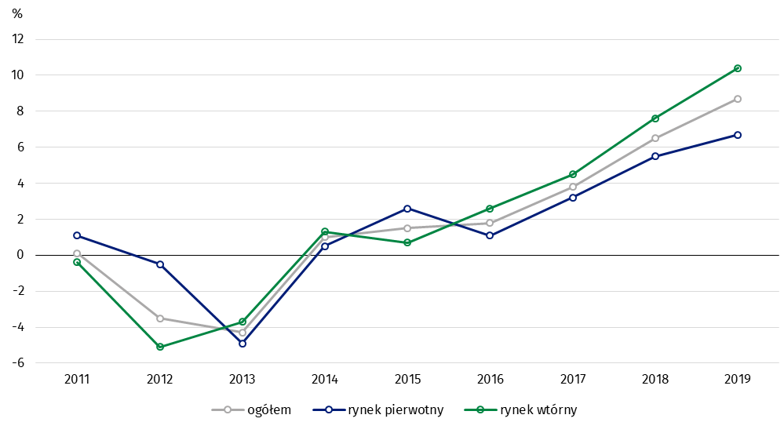

**Wykres 3. Zmiany cen lokali mieszkalnych w stosunku do 2015 r.**

W przypadku cytowania danych Głównego Urzędu Statystycznego prosimy o zamieszczenie informacji: „Źródło danych GUS”, a przypadku publikowania obliczeń dokonanych na danych opublikowanych przez GUS prosimy o zamieszczenie informacji: „Opracowanie własne na podstawie danych GUS”.

|  |  |
| --- | --- |
| Opracowanie merytoryczne:  **Departament Handlu i Usług** **Dyrektor Ewa Adach-Stankiewicz**Tel: 695 255 067 | Rozpowszechnianie:  **Rzecznik Prasowy Prezesa GUS** **Karolina Banaszek**Tel: 695 255 011 |

|  |  |  |
| --- | --- | --- |
| **Wydział Współpracy z Mediami**  Tel:22 608 34 91, 22 608 38 04  **e-mail:** **obslugaprasowa@stat.gov.pl** |  | www.stat.gov.pl |
|  | @GUS_STAT |
|  | @GlownyUrzadStatystyczny |

**Powiązane opracowania**

[Obwieszczenie w sprawie wskaźników zmian cen dla lokali mieszkalnych z podziałem na województwa](https://stat.gov.pl/sygnalne/komunikaty-i-obwieszczenia/8,2020,kategoria.html)

[Komunikat w sprawie ceny 1 m](https://stat.gov.pl/sygnalne/komunikaty-i-obwieszczenia/lista-komunikatow-i-obwieszczen/komunikat-w-sprawie-ceny-1-m2-powierzchni-uzytkowej-budynku-mieszkalnego-za-i-kwartal-2020-r-,265,26.html" \o "Główny Urząd Statystyczny / Opracowania sygnalne / Komunikaty i Obwieszczenia / Lista komunikatów i obwieszczeń / Komunikat w sprawie ceny 1 m2 powierzchni użytkowej budynku mieszkalnego za I kwartał 2019 r.)[2](https://stat.gov.pl/sygnalne/komunikaty-i-obwieszczenia/lista-komunikatow-i-obwieszczen/komunikat-w-sprawie-ceny-1-m2-powierzchni-uzytkowej-budynku-mieszkalnego-za-i-kwartal-2020-r-,265,26.html" \o "Główny Urząd Statystyczny / Opracowania sygnalne / Komunikaty i Obwieszczenia / Lista komunikatów i obwieszczeń / Komunikat w sprawie ceny 1 m2 powierzchni użytkowej budynku mieszkalnego za I kwartał 2019 r.) [powierzchni użytkowej budynku mieszkalnego](https://stat.gov.pl/sygnalne/komunikaty-i-obwieszczenia/lista-komunikatow-i-obwieszczen/komunikat-w-sprawie-ceny-1-m2-powierzchni-uzytkowej-budynku-mieszkalnego-za-i-kwartal-2020-r-,265,26.html" \o "Główny Urząd Statystyczny / Opracowania sygnalne / Komunikaty i Obwieszczenia / Lista komunikatów i obwieszczeń / Komunikat w sprawie ceny 1 m2 powierzchni użytkowej budynku mieszkalnego za I kwartał 2019 r.)

[Obrót nieruchomościami w 2018 r.](https://stat.gov.pl/obszary-tematyczne/infrastruktura-komunalna-nieruchomosci/nieruchomosci-budynki-infrastruktura-komunalna/obrot-nieruchomosciami-w-2018-roku,4,16.html)

**Temat dostępny w bazach danych**

[Dziedzinowa Baza Wiedzy (DBW) Ceny](http://swaid.stat.gov.pl/SitePagesDBW/Ceny.aspx)

[Bank Danych Lokalnych – Rynek nieruchomości](https://bdl.stat.gov.pl/BDL/dane/podgrup/temat)

**Ważniejsze pojęcia dostępne w słowniku**

[Obrót nieruchomościami](http://stat.gov.pl/metainformacje/slownik-pojec/pojecia-stosowane-w-statystyce-publicznej/966,pojecie.html)

[Rejestr Cen i Wartości Nieruchomości](http://stat.gov.pl/metainformacje/slownik-pojec/pojecia-stosowane-w-statystyce-publicznej/3015,pojecie.html)

[Lokal](http://stat.gov.pl/metainformacje/slownik-pojec/pojecia-stosowane-w-statystyce-publicznej/1984,pojecie.html)

[Wskaźniki cen lokali mieszkalnych](https://stat.gov.pl/metainformacje/slownik-pojec/pojecia-stosowane-w-statystyce-publicznej/4103,pojecie.html)